Аттестация преподавателей колледжа
в целях подтверждения соответствия занимаемой должности

3 и 4 мая 2023 года в ГБПОУ РД «Технический колледж имени Р.Н. Ашуралиева» прошла аттестация преподавателей в целях подтверждения соответствия занимаемой должности. Аттестация проведена в соответствии с приказом Министерства образования и науки РФ от 7 апреля 2014 года №276 «Об утверждении порядка проведения аттестации педагогических работников организаций, осуществляющих образовательную деятельность» (в ред. Приказа Минпросвещения РФ от 23.12.2020 №767).
Процедуру аттестации прошли 15 педагогических работников колледжа. Аттестацию проводила аттестационная комиссия, созданная приказом директора №28-ОД от «03» апреля 2023 г.
Деятельность аттестуемых была тщательно проанализирована руководством колледжа, заместителем директора по НМР Магомедовым М.С., методистом Кужевой А.З., председателями П(Ц)К, дана объективная оценка труду преподавателей в представлениях директора.
С планированной процедурой аттестуемые ознакомлены за месяц до заседания аттестационной комиссии, о чем имеется соответствующая запись в листе ознакомления.

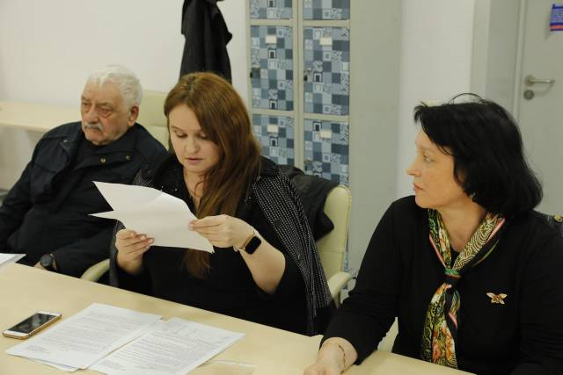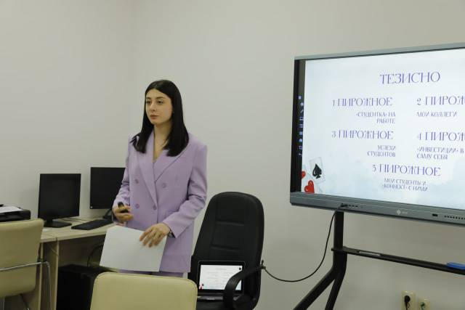
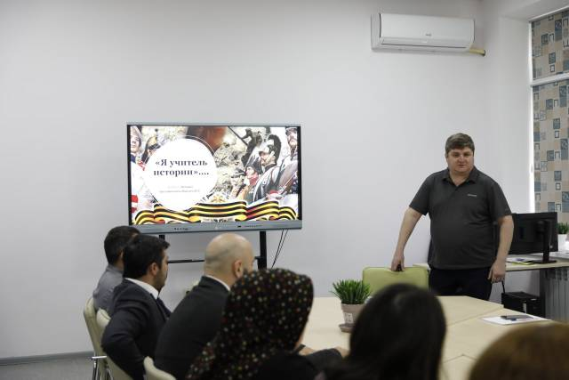

Аттестация в целях подтверждения соответствия занимаемой должности прошла на высоком уровне. Занятия аттестуемых в течение месяца посещались заместителем директора по НМР Магомедовым М.С. и методистом колледжа Кужевой А.З., было проведено анкетирование «Преподаватель глазами студентов». Сами аттестуемые представили свой педагогический путь в самопрезентациях. Презентации преподавателей установлены в разделе «Метод-копилка» сайта колледжа. По итогам аттестации преподаватели получили рекомендации аттестационной комиссии.
Данная процедура стала мотивацией педагогическим работникам колледжа для дальнейшего профессионального роста.

